《邓选》学习（77）社会主义阶段的最根本任务是什么？
《邓选》第三卷《建设有中国特色的社会主义》（一九八四年六月三十日）：
什么叫社会主义，什么叫马克思主义？我们过去对这个问题的认识不是完全清醒的。马克思主义最注重发展生产力。……所以社会主义阶段的最根本任务就是发展生产力，社会主义的优越性归根到底要体现在它的生产力比资本主义发展得更快一些、更高一些，并且在发展生产力的基础上不断改善人民的物质文化生活。
《蒋介石全集》：
现在我们要复兴国家，完成革命，最切实最急要的工作，莫如努力生产建设，发展国民经济。
蒋介石《中国之命运》：
我们所说五项建设（心理、伦理、社会、政治、经济。井冈山观心注），自当同时并进，不可缺一，而其重点则不能不置于经济。国父曾指示吾人「建设之首要在民生」，而民生之基础为经济。经济不仅为各项建设之重点，而且为一切建设之先务。
......所以于心理、社会和政治三种建设之外，更特别注意经济的建设。本来建设就是我们革命的目的，我们革命，就要来建设一个三民主义的新国家，当然要从种种方面努力，最主要最根本的工作，就是物质建设。
克林顿在竞选美国总统时说：
“笨蛋，是经济！”
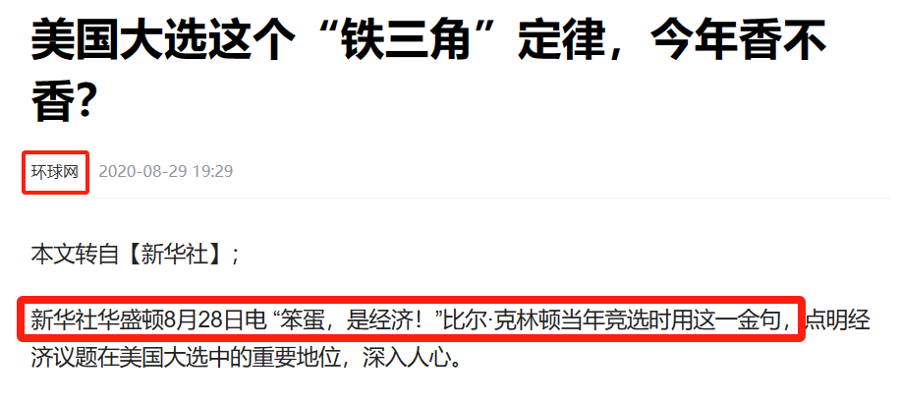
马克思、恩格斯《共产党宣言》：
共产党人可以把自己的理论概括为一句话：消灭私有制。
毛主席：
“政治工作是一切经济工作的生命线。”
“布哈林的纲领只有一句话——发财吧。”（“发财吧”，见布哈林在莫斯科党积极分子会议上的报告摘要——《我党在农民政策方面的新任务》，载于1925年4月24日《真理报》）
《列宁全集》（中文版，第32卷，第72页）：
“政治同经济相比不能不占首位。不肯定这一点，就是忘记了马克思主义的最起码的常识。......如果把政治同经济平列起来，也是“忘记了马克思主义的最起码的常识”。
恩格斯：
“在资产阶级看来，世界上没有一样东西不是为了金钱而存在的，连他们本身也不例外。因为他们活着就是为了赚钱，除了快快发财，他们不知道还有别的幸福，除了金钱的损失，也不知道还有别的痛苦。”
根据毛主席的侄子、毛泽民烈士之子毛远新同志的回忆：
主席说：民主革命任务完成后，还要不要进行社会主义革命？从合作化开始，党内就有人反对。他们的思想仍旧停留在民主革命阶段，以为夺取了政权，完成了土改，党的革命任务就完成了，只剩下搞建设发展生产力了，不赞成搞社会主义革命。党内的路线分歧就是从合作化开始的。
民主革命的胜利，不过是我们党替代国民党，领导完成了反帝反封建的革命任务，实现了我们党的初级纲领，没什么了不得的。而土地改革，不过是由少数地主占有大块土地的私有制，变成了多数农民分别占有小块土地的私有制。历史的经验，用不了多久，土地等生产资料的私有制必然会导致两极分化，产生新的剥削阶级，广大工农劳动群众又会变成被少数人剥削压迫的对象。率先完成土改任务的山西、东北等老根据地，已经向中央报告出现了这类问题。为了大多数劳动人民的根本利益，只有改造生产资料的私有制，消灭阶级压迫和剥削，也就是说，只有走社会主义道路，将来实现共产主义，才是我们党从建党那天起就立下的奋斗目标。
主席说：早在二十年代，蒋委员长就说过，社会主义那套马克思主义的东西不适合中国的国情，发动了对共产党人的大屠杀。如果完成民主革命任务后，不再搞社会主义革命了，那国共两党争斗了几十年，牺牲了那么多烈士，也不过和历史上改朝换代一样，只是换一拨人当权，换汤不换药，最后还是少数人剥削压迫大多数人。那样的话，还是蒋委员长说对了，也屠杀对了，而中国共产党从诞生那天起就是完全错误的。
国共两党的分歧，并不在于要不要发展生产力。任何阶级的政党上台，都是要发展生产力的。两党的根本分歧就在于分别代表了不同阶级的利益，是为中国大多数劳动人民谋利益，还是为少数有钱有势的人谋利益。要为大多数人谋利益，就只有走社会主义道路，进行社会主义革命。在民主革命任务完成后，还要不要继续革命，是国共两党斗争的继续。
主席说：社会主义革命的任务远比民主革命任务更加艰巨更加困难，它不仅要改造生产资料的所有制，还要进行上层建筑和意识形态领域的革命，要触动几千年来人们头脑中的私有观念。真正的共产党人，特别是党的干部，包括你也包括我，要带头和自己头脑中的私有观念作斗争，从而带动和教育广大人民群众不断改造思想，逐步与私有观念进行决裂。同时，要批判党内一小部分人，只讲发展生产力，却在维护少数人，特别是党内当权派小集团和个人的利益，反对继续革命的修正主义路线。社会主义革命，就是要斗私批修。
社会主义革命，我们党也不过仅仅完成了所有制的改造，而在整个上层建筑，包括文化、教育等意识形态各领域，无产阶级和资产阶级两个阶级，社会主义和资本主义两条道路的斗争，谁胜谁负的问题还没有根本解决。反映到党内，就是要不要进行社会主义革命的两条不同路线的斗争。如果共产党不继续革命，所有制改造取得的成果还会倒退回去，将出现新的地主资本家，党内将出现新的官僚买办资产阶级利益集团，中国将重新沦为帝国主义的附庸，广大劳动人民将从国家的主人，重新成为资本家和官僚买办资产阶级的剥削对象，成为有钱有势的少数人的雇佣奴隶。
《毛泽东年谱》也证实了毛远新同志所言不虚：
（1962年）8月9日主持中共中央工作会议中心小组会议毛泽东多次插话。他说：搞单干，两年都不要，一年多就会出现阶级分化，其中有共产党的支部书记，贪污多占，讨小老婆，放高利贷，买地；另一方面是贫苦农民破产，其中有四属户、五保户，这恰恰是我们的社会基础，是我们的依靠。你是站在三分之一的富裕农户的立场上，还是站在三分之二的基本农民群众的立场上？问题就是这样摆在我们的面前。
